TUYÊN DƯƠNG, KHEN THƯỞNG ĐẢNG VIÊN
HOÀN THÀNH XUẤT SẮC NHIỆM VỤ NĂM 2025

Thực hiện kế hoạch công tác xây dựng Đảng năm 2025, vừa qua, Chi bộ trường THPT Hùng Vương -Quảng Phú đã tổ chức hội nghị đánh giá, xếp loại chất lượng đối với tổ chức Đảng và đảng viên.
Hội nghị diễn ra trong không khí nghiêm túc, dân chủ, đúng quy định, thể hiện tinh thần trách nhiệm cao của toàn thể đảng viên trong chi bộ.
Tại hội nghị, căn cứ vào kết quả thực hiện nhiệm vụ chính trị, phẩm chất chính trị, đạo đức, lối sống, tinh thần trách nhiệm và ý thức tổ chức kỷ luật. Và quyết định số 05-QĐ/CB của chi bộ trường THPT Hùng Vương – Quảng Phú ngày 29 tháng 12 năm 2025. Khen thưởng Đảng viên xuất sắc năm 2025 gồm 03 đồng chí: Lê Xuân Dũng; Hà Xuân Hùng và đ/c Nguyễn Văn Bích.
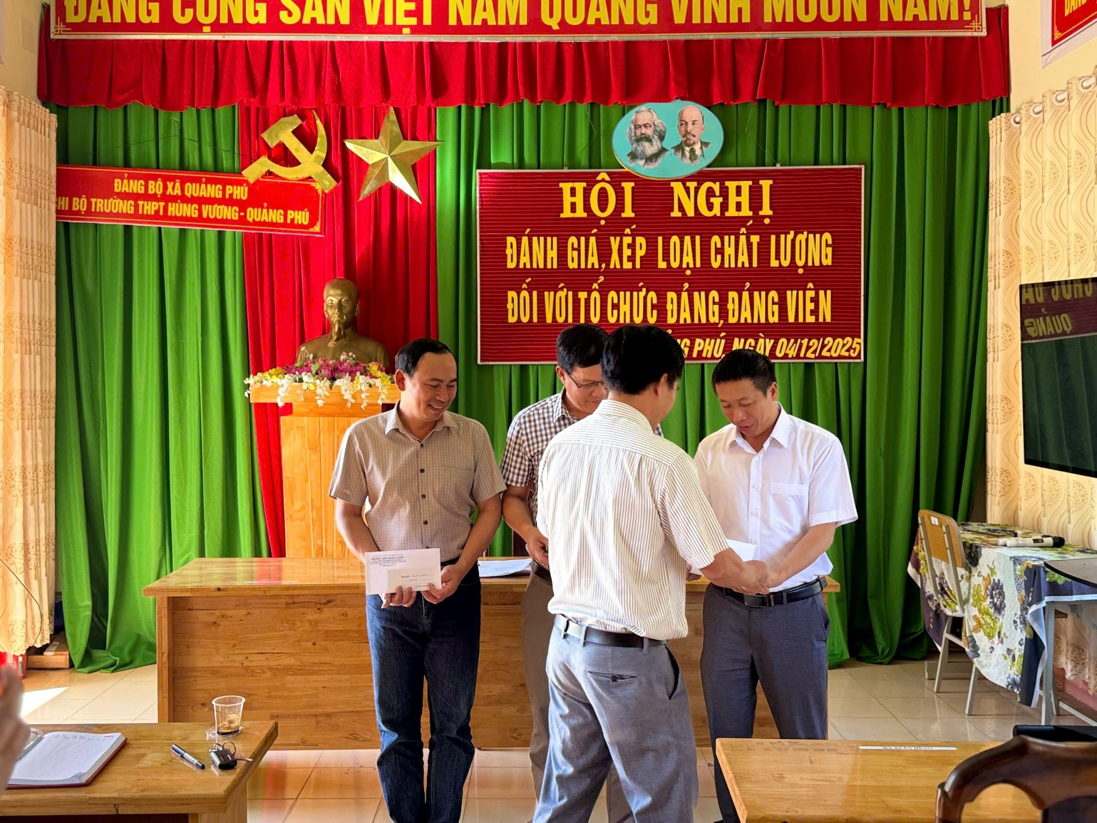
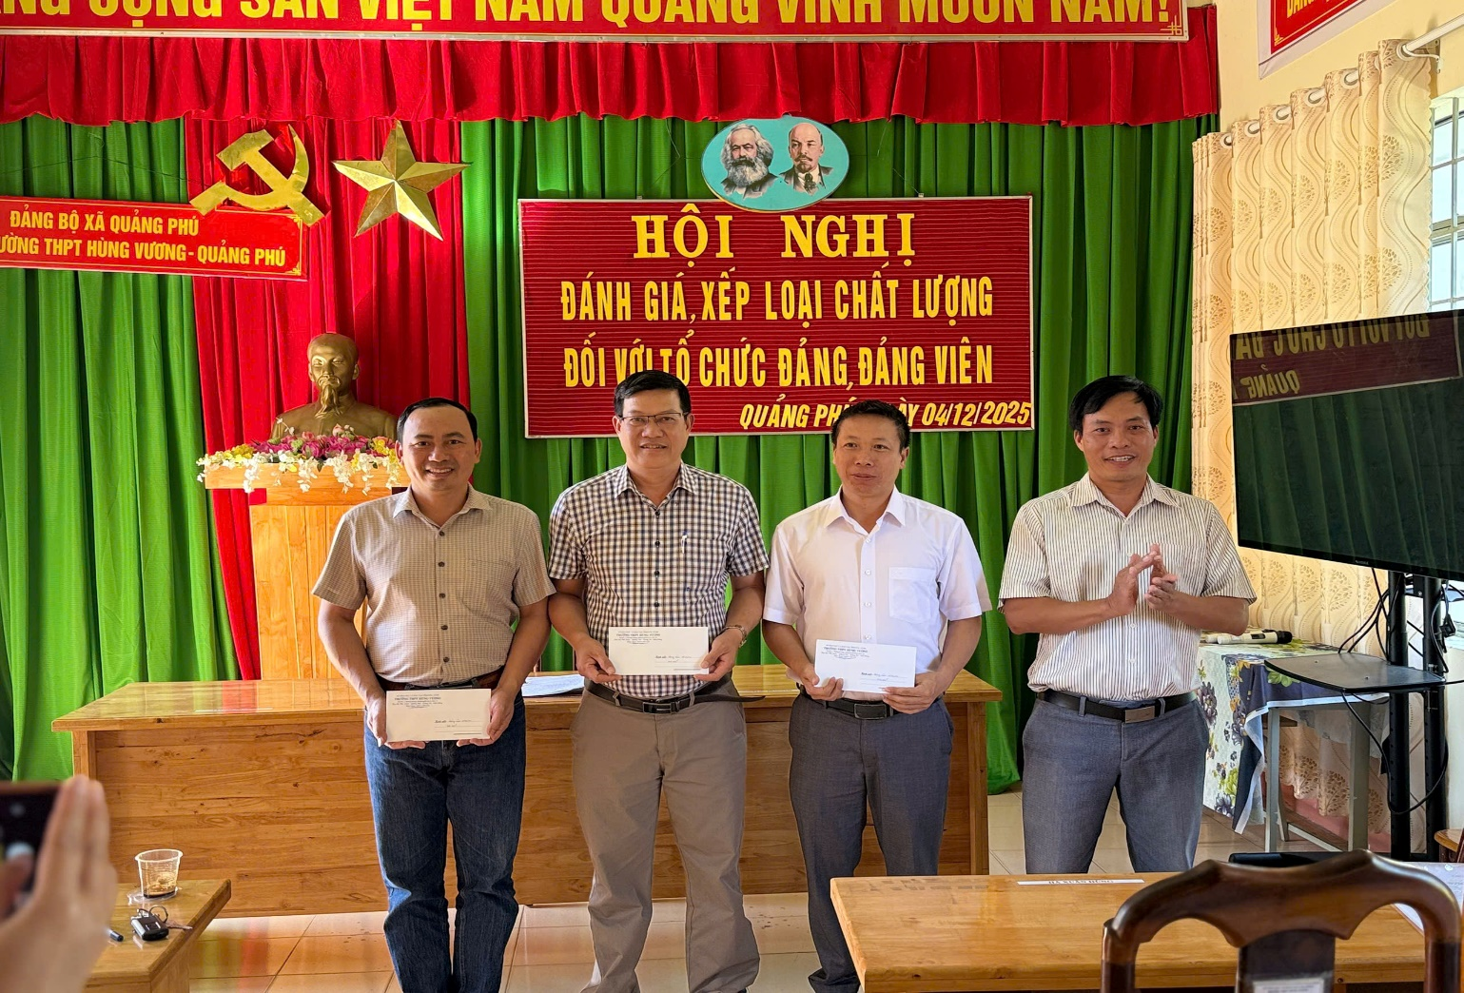
Các đồng chí được tuyên dương là những đảng viên luôn gương mẫu đi đầu trong công tác, tích cực học tập và làm theo tư tưởng, đạo đức, phong cách Hồ Chí Minh; có tinh thần trách nhiệm cao, hoàn thành vượt mức các chỉ tiêu được giao; đồng thời có nhiều đóng góp thiết thực trong xây dựng tập thể đoàn kết, vững mạnh. Việc khen thưởng kịp thời các đảng viên xuất sắc không chỉ là sự ghi nhận xứng đáng đối với những nỗ lực, cống hiến trong suốt năm công tác, mà còn có ý nghĩa quan trọng trong việc tạo động lực thi đua, lan tỏa tinh thần trách nhiệm, ý thức nêu gương trong toàn Chi bộ.
Chi bộ tin tưởng rằng, với kết quả đạt được trong năm 2025, các đồng chí đảng viên được khen thưởng sẽ tiếp tục phát huy vai trò tiên phong, gương mẫu; đồng thời mỗi đảng viên trong Chi bộ trường THPT Hùng Vương-Quảng Phú sẽ không ngừng rèn luyện, phấn đấu, góp phần xây dựng tổ chức Đảng ngày càng trong sạch, vững mạnh, hoàn thành tốt mọi nhiệm vụ được giao trong thời gian tới.

